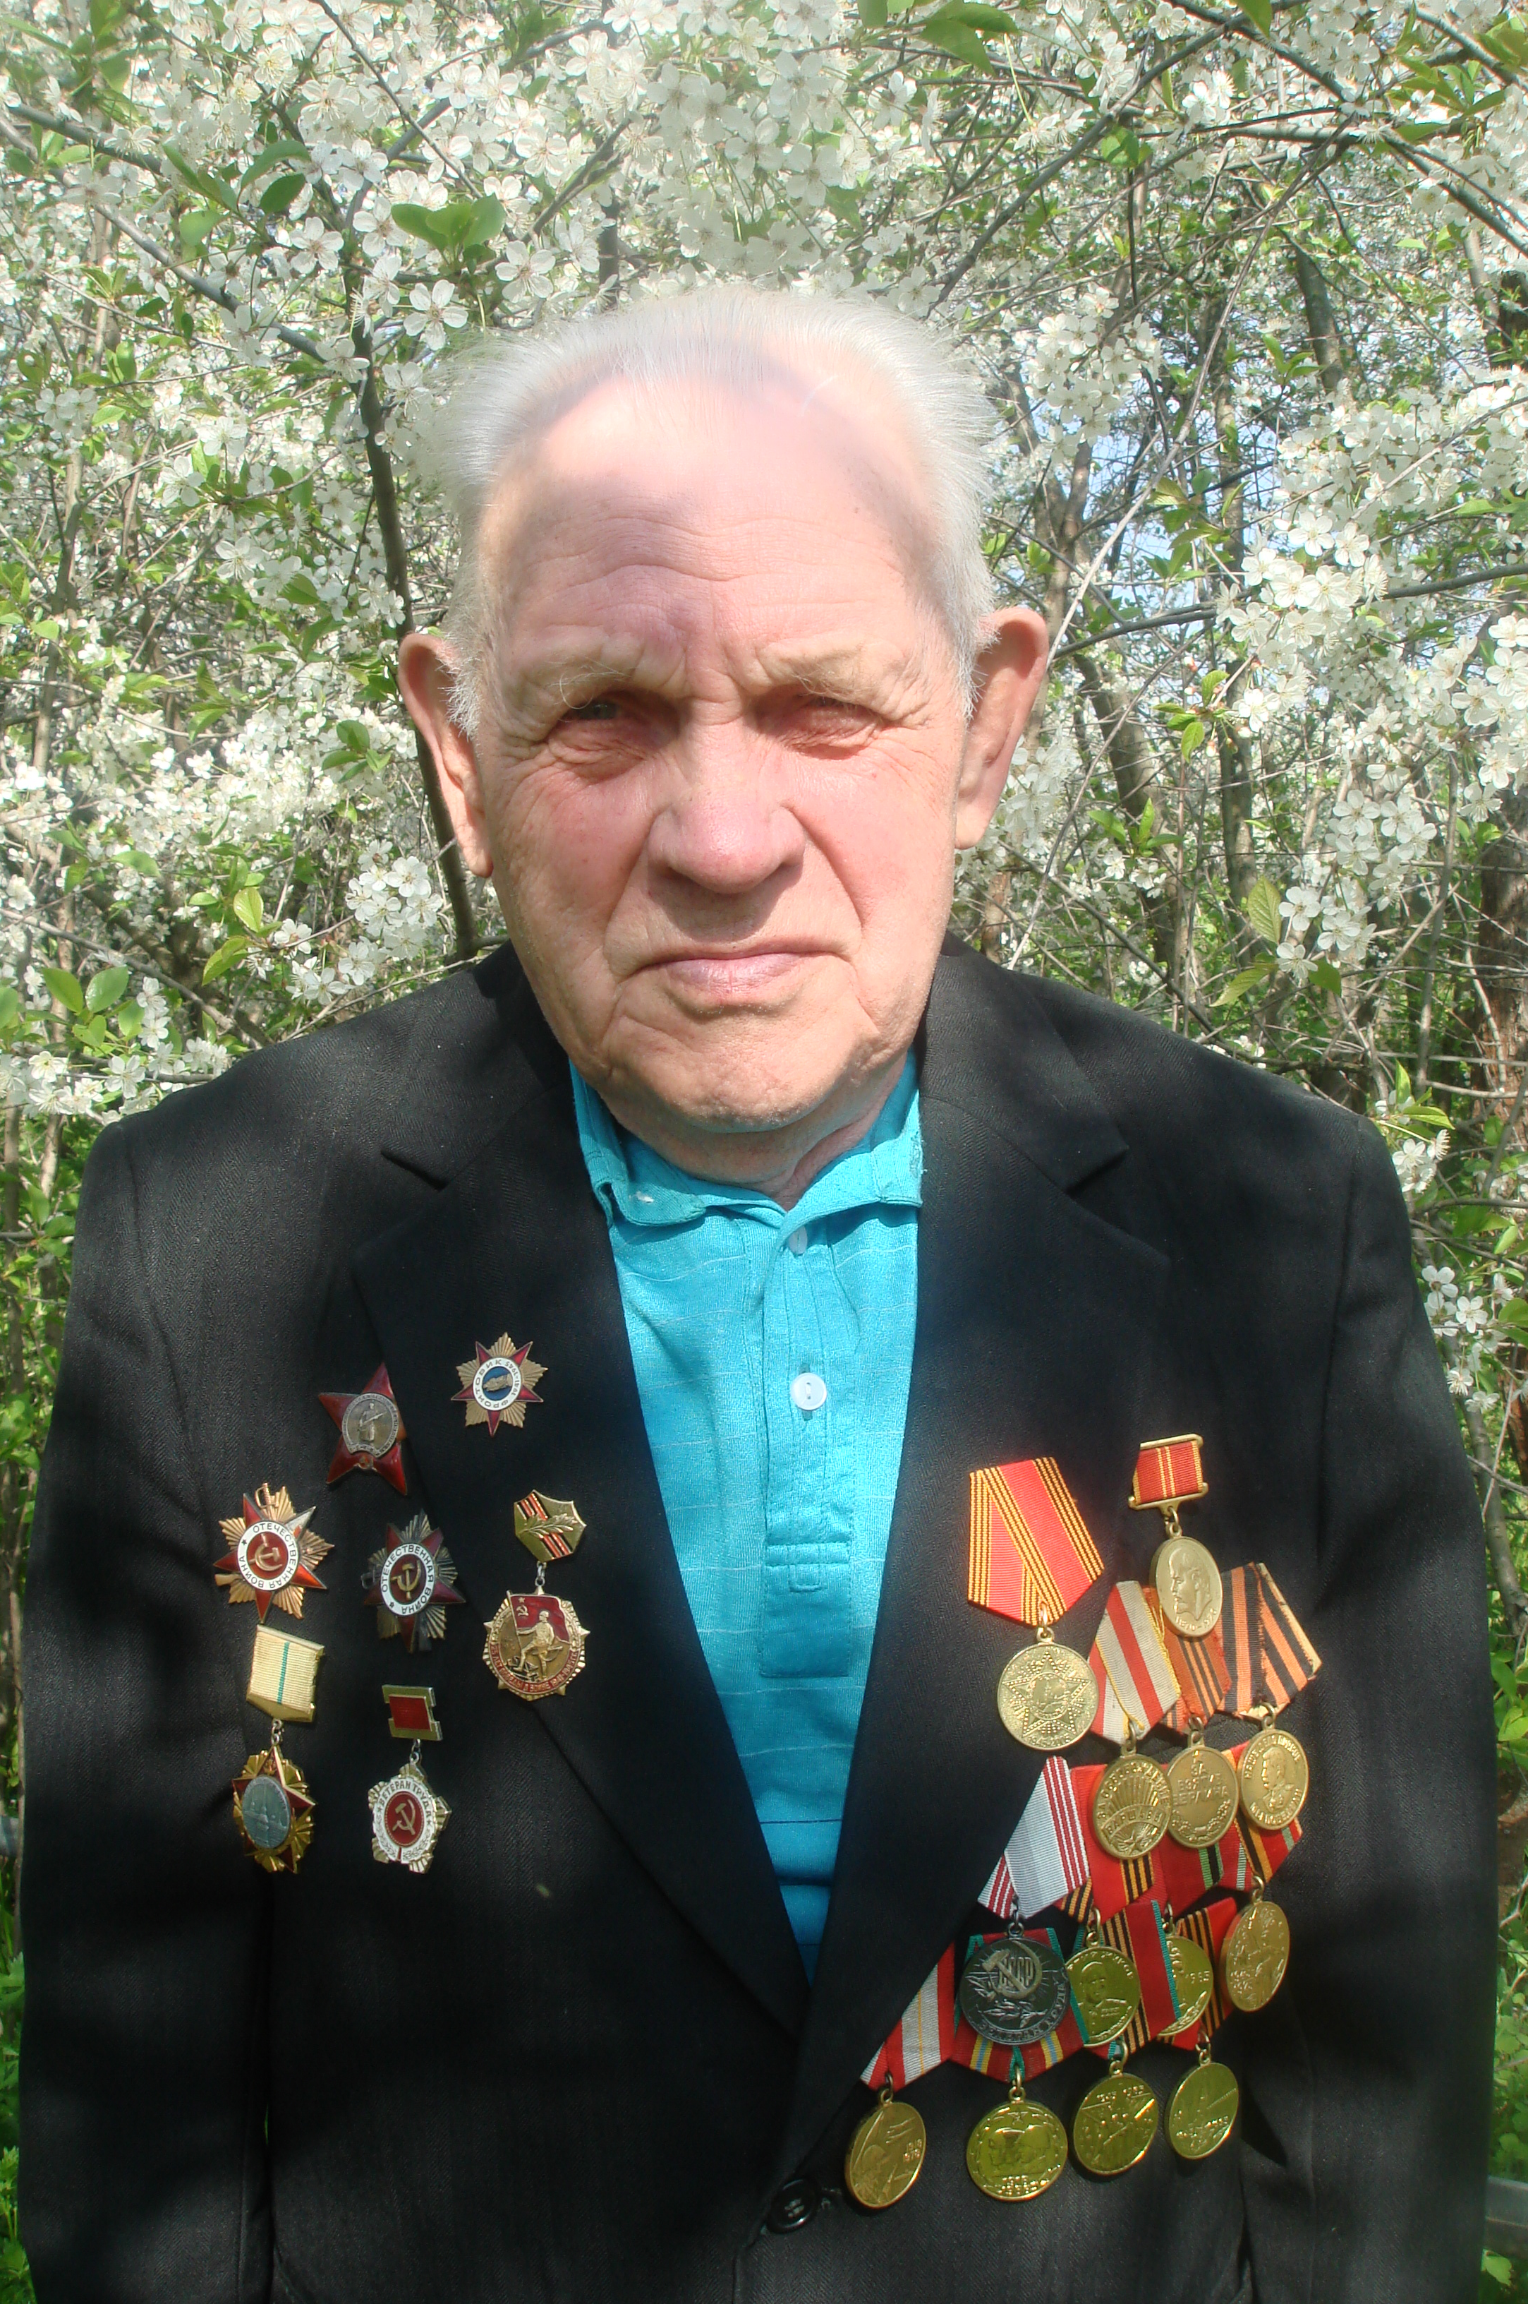
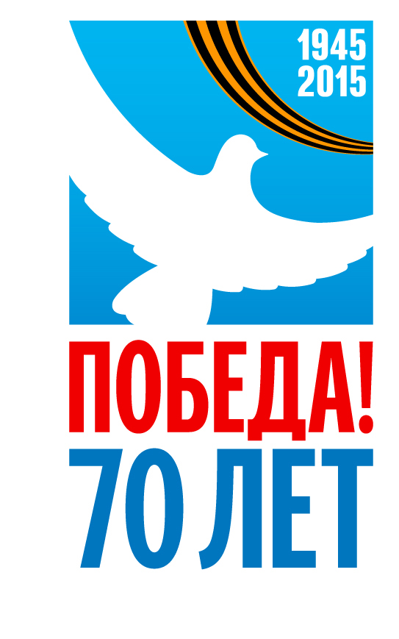

Спирин
Александр Фёдорович

Гвардии старший сержант

Спирин Александр Федорович родился 3 августа 1924 года в деревне Сергиевские Выселки, где проживает и по сей день.
Когда ему исполнилось 17 лет, летом 1941 года началась Великая Отечественная война. В это время он работал на Коломенском тепловозостроительном заводе слесарем и изготавливал детали для «Катюш». Через год, в октябре 1942 года, ушел на фронт. Сразу же попал на передовую линию и в составе Волховского фронта участвовал в прорыве блокады Ленинграда. В ходе ожесточенных боёв был ранен, контужен. После госпиталя был направлен в разведполк и прослужил разведчиком до конца войны. Участвовал в освобождении Латвии, Польши, форсировал реки Вислу и Одер. Затем был штурм Берлина и бои за Рейхстаг.
Память о войне – это шрамы от ранения и шестнадцать государственных наград, среди которых два Ордена Отечественной войны первой степени, орден Красной Звезды, медаль «За освобождение Варшавы», медаль «За взятие Берлина», медаль «За победу над Германией в Великой Отечественной войне 1941-1945 гг.».
После победы Александр Федорович еще два года в составе Советской Армии помогал устранять последствия войны: разминировал поля, восстанавливал разрушенные города…
С фронта вернулся домой в 1947 году и посвятил свою жизнь созиданию. Делать добро людям – заповедь, по которой живет Александр Федорович.

